**Pish Nedir?**

Pish, Termux ve Linux üzerinde çalışan bir phishing saldırı aracıdır. Forklar aracılığıyla geliştirilen araç, kullanıcı dostu menü sistemiyle sosyal medya ve e-posta giriş sayfalarını taklit ederek hedefin kullanıcı adı ve şifresini toplamanı sağlar. Ngrok, Serveo vb. tünelleme servisleriyle internet üzerinden erişilebilir hale getirilebilir.

**Pish ile Neler Yapabilirsiniz?**

* Popüler platformlar (Facebook, Instagram, Google vb.) için tuzak giriş sayfaları oluşturur.
* Otomatik ngrok entegrasyonu sağlar.
* Yakalanan kullanıcı adı ve şifre, IP ve zaman bilgileri loglanır.
* Platform manipülasyonu, phishing link gönderimleri için kullanımı kolaydır.

**Pish Kurulum & Başlatma**

***apt update && apt upgrade -y***

***apt install git php curl -y***

***git clone https://github.com/Cankarada/pish.git***

***cd pish***

***chmod +x pish.sh***

***pish.sh***

Menüden script’i çalıştırdıktan sonra:

1. Hedef platform seç (örneğin: Facebook).
2. Port seç veya ngrok tüneli başlat.
3. Oluşan linki hedefe gönder.
4. Hedef kullanıcı bilgileri girince konsolda görünür.

**Kullanım Akışı**

1. bash pish.sh komutu ile menü açılır.
2. Platform: Facebook, Instagram, Google vb. seçilir.
3. **Port** seçiniz (örneğin 8080)
4. **Ngrok** gibi internet üzerinden erişim için tünelleme seçeneğini etkinleştirin.
5. Oluşan URL’i hedefe gönderin.
6. Hedef bilgilerini girince:

* Kullanıcı adı – şifre
* IP adresi + zaman damgası
* Oluşan log dosyasına yazılır

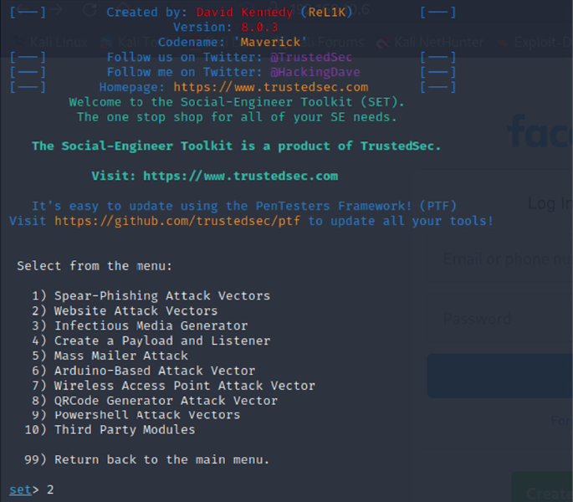

Bu ekran Pish aracının terminalde çalışırken komutları yapılandırdığını ve run sonrası POST verilerini gerçek zamanlı yakalayıp gösterdiğini göstermektedir.

**Neden Pish Eğitimde Kullanılır?**

* **Pratik sosyal mühendislik örneği**: Phishing saldırısının tüm sürecini görünür kılar.
* **Ngrok desteği** ile gerçek internet ortamına uygun.
* **Basit menü ve loglama** yapısı, öğrencilerin doğal öğrenmesine yardım eder.
* **Etik farkındalık**: İzinli testler dışında kullanımın yasa dışı olduğu vurgulanabilir.

**Etik ve Güvenlik Uyarıları**

* Yalnızca **izinli ortamda** ve **test amaçlı** kullanılmalı.
* Sosyal medya platformlarının kullanım şartları gereği phishing saldırıları **hukuka aykırıdır**.

**Sınıf İçi Uygulama Önerisi**

1. Lokal bir WordPress test sayfası ya da sahte giriş sayfası oluşturun.
2. Pish’i başlatın, giriş sayfası için tuzak URL oluşturun.
3. Sınıftan bir gönüllü, başka bir tarayıcıdan linki açıp bilgi girecek.
4. Konsolda yönlendirme ve yakalanan bilgiler izlenecek.
5. Sonuçları tartışarak '''phishing farkındalığı''' oluşturun.

**Pish**, hedef kullanıcıya kolay ve etkili phishing saldırısını deneyimletir.